Тема уроку: Кримінальне право. Загальна характеристика кримінального права. Поняття злочину. Види злочинів

Мета уроку:

Ознайомитися з поняттями “кримінальне право”, “злочин”, його складом та стадіями скоєння;

поглибити знання, отримані у 9 класі;

удосконалити навички опрацювання нормативно – правових документів, розвивати і давати правову оцінку життєвим ситуаціям, розв'язувати юридичні задачі;

виховувати розуміння небезпеки кримінальних правопорушень, правову свідомість, негативне ставлення до злочину як суспільного явища і розуміння невідворотності покарання за вчинення злочину.

Основні поняття: кримінальне право, злочин, стадії скоєння злочину

Обладнання: Кримінальний кодекс України, презентація, відеозаписи, роздатковий матеріал, підручники.
Тип уроку: вивчення нового матеріалу

Хід уроку

І. Організаційний момент.
ІІ. Мотивація навчальної навчальної діяльності
- Які правовидносини регулюються кримінальним правом?
- Як називаються правопорушення, які порушують кримінальне законодавство?

ІІІ. Вивчення нового матеріалу

ПЛАН
1.Загальна характеристика кримінального права.
2.Поняття злочину. Склад злочину. Види злочинів.
3.Стадії скоєння злочину. Співучасть у злочині.

1. Загальна характеристика кримінального права

Кримінальне право - галузь права, норми якої встановлюють засади відповідальності за скоєння злочинів, їх види й покарання за них.

5 квітня 2001 року ВРУ був прийнятий новий Кримінальний кодекс України, який вступив в дію

1 вересня 2001 року. Кримінальний кодекс розділений на Загальну і Особливу частини.

Загальна частина передбачає норми, в яких виражені завдання КК України.

Особлива частина визначає кримінальну відповідальність за окремі злочини і покарання до осіб, які їх вчинили.

Джерела кримінального права України:

Конституція України;

рішення Конституційного Суду України про неконституційність кримінальних законів або норм;

укладені і належним чином ратифіковані Україною міжнародні договори;

Кримінальний кодекс України.

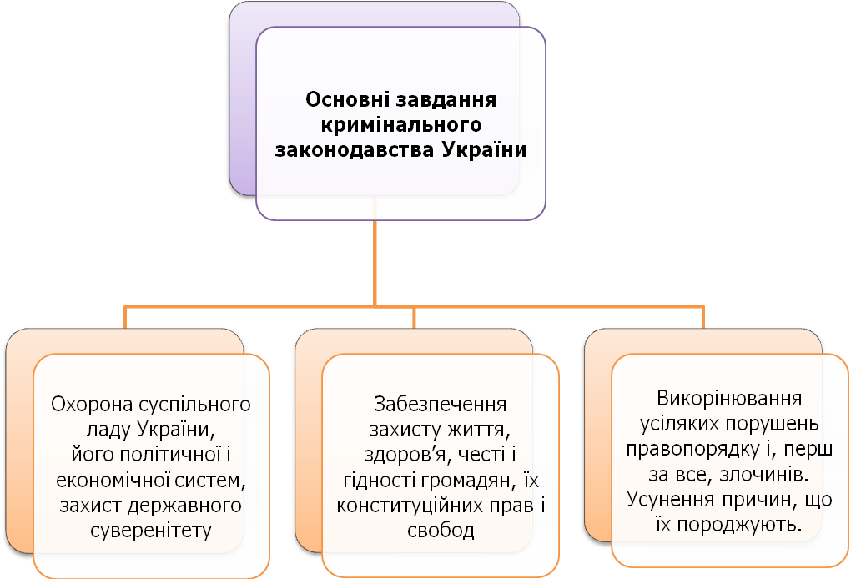

2.Поняття злочину. Склад злочину. Види злочинів

Перегляд відеороликів

Метод “Мікрофон” Фрагменти якого поняття зображені на фото та у відеороліках?

Злочин - суспільно небезпечне протиправне діяння (дія чи бездіяльність), яке скоєне суб'єктом злочину (тобто, особою, яка може нести за нього відповідальність), передбачене Кримінальним кодексом України

Склад злочину - це сукупність встановлених кримінальним законом об'єктивних і суб'єктивних ознак, які характеризують злочин.

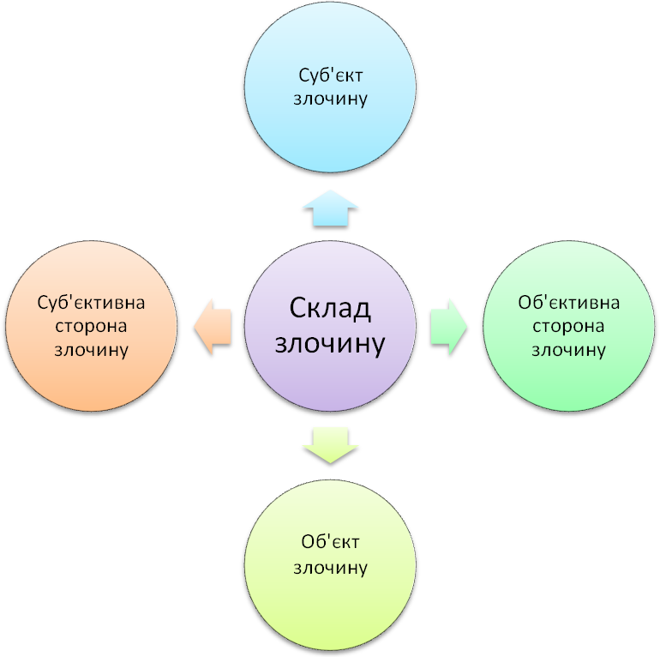

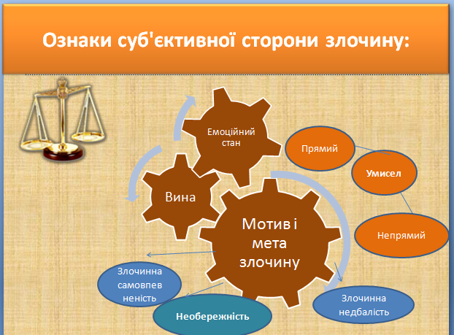

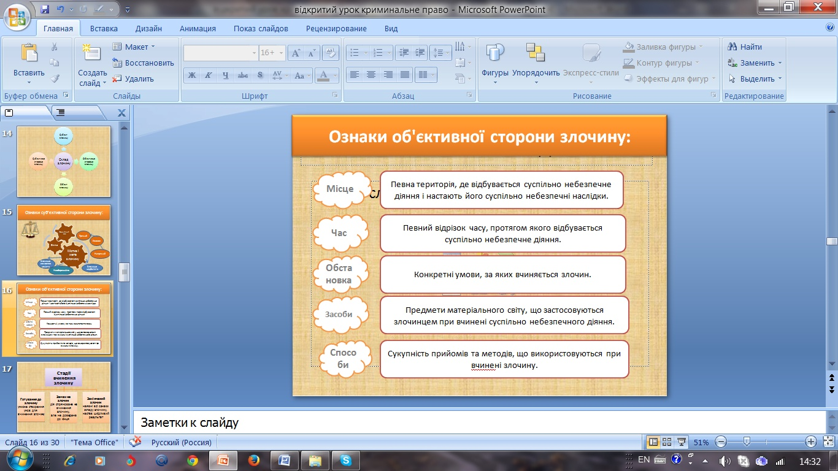

Стадії скоєння злочину. Співучасть у злочині

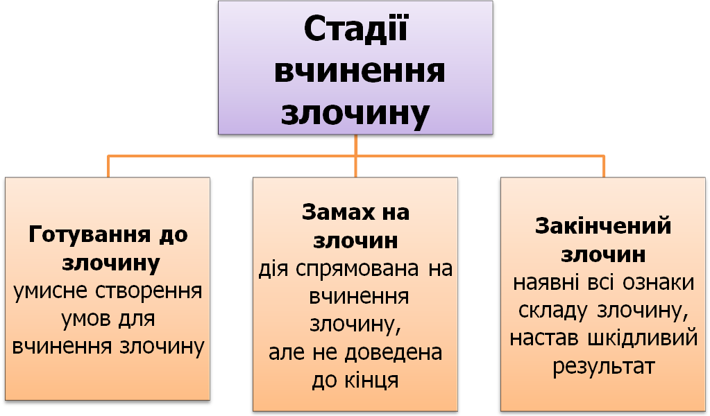

Співучасть - це умисна спільна участь двох чи більше осіб у вчиненні злочину.

1. Співучасть є тільки там, де у вчиненні злочину беруть участь хоча б дві особи.

2. Співучасть - це спільна діяльність.

3. Всі особи, які беруть участь у злочині, діють умисно.

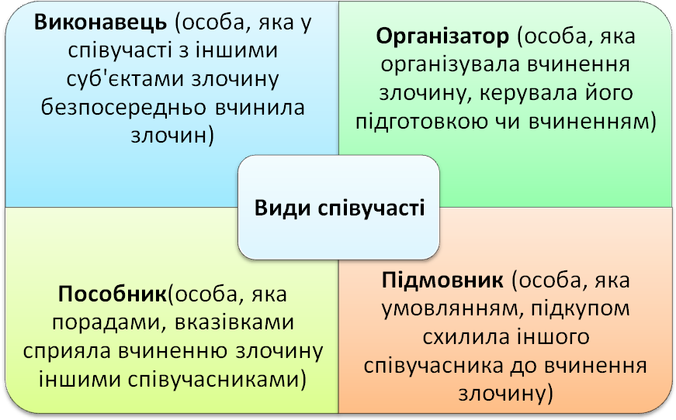

Робота в групах.
Вирішення проблемних запитань
І група

ознайомитися зі ст. 11 ККУ

визначити, що спільного та відмінного у визначеннях злочину та правопорушення
ІІ група

ознайомитися зі ст. 14-16 ККУ

порівняти готування до злочину та замах на злочин. Навести приклади незакінчених злочинів.
ІІІ група

ознайомитися зі ст. 14-16, 68 ККУ

порівняти відповідальність за готування до злочину та замах на злочин.

Перегляд відеофрагментів

ІV. Закріплення

Розв’язування юридичних задач
1. Група підлітків, зламавши замок, вночі увійшла до сільського магазину і винесла з нього товарів на 5 000 гривень
2. Офіцер, повертаючись з бойового чергування в цивільному одязі, але зі зброєю, став свідком нападу кількох юнаків на літню пару і, припиняючи напад, здійснив кілька пострілів у повітря. Коли ж нападники спробували вирвати у нього зброю, він поранив двох з них.
- Під час полювання мисливець, почувши в кущах важкі кроки та очікуючи саме з цього напрямку появи звіра, здійснив постріл з рушниці.
Але замість звіра до місця розташування мисливців наближався їх товариш, який запізнився. Чоловік отримав важке поранення, від якого пізніше помер.
- Молода жінка, не знайшовши іншого способу заробити собі на життя, викрала дитину, вимагаючи від батьків викуп. Завдяки діям спецпідрозділів органів внутрішніх справ її було затримано, дитину повернули батькам.
Група молодиків вночі намагалася відкрити автомобіль з метою його викрадення, але злодії були помічені і затримані нарядом патрульно-постової служби, коли вони ще не встигли сісти в машину
V. Узагальнення вивченого матеріалу

Вставте слова:

Кримінальне право - це система юридичних норм, якими визначаються основи кримінальної відповідальності.

Джерелом кримінального права є Кримінальний кодекс України.

Злочин - це передбачене Кримінальним кодексом суспільно небезпечне винне діяння.

Стадії вчинення злочину – це певні етапи його здійснення, етапи реалізації умислу на здійснення злочину.

VІ.Підсумок уроку

Метод «Мікрофон»

Протягом уроку я мав змогу повторити….

Новим для мене стало …

Особливо сподобалось…

Не сподобалось ….

Для себе я зробив такі висновки ….

VІІ. Домашнє завдання

Уважно продивитись телепередачі: “Новини”, “Надзвичайні новини”,” Критична точка” тощо та відібрати ситуації щодо злочинів, учинених неповнолітніми та проти неповнолітніх.

